**Лабораторная работа №7.**

**Сетевые модели**

**Цель работы:** Приобретение навыков сетевого планирования и составления сетевых графиков, приобретение опыта нахождения критического пути.

Задание 1-2. Структурное планирование. Календарное планирование.

Тема: «Создание компьютерной игры»; Выделено: 90 дней.

|  |  |  |  |
| --- | --- | --- | --- |
| Код операции | Наименование операции | Предшествующие операции | t |
| 1. Анализ (Подготовка и концепция) (15) | | | |
| Z1 | Исследование рынка и анализ трендов |  | 3 |
| Z2 | Определение темы и жанра игры | Z1 | 4 |
| Z3 | Определение целевой аудитории | Z1 | 4 |
| Z4 | Создание концепт-артов и дизайна персонажей | Z2, Z3 | 4 |
| 2. Проектирование (Проектирование игры) (15) | | | |
| Z5 | Определение основной механики игры | Z2, Z3 | 3 |
| Z6 | Проектирование уровней и мира игры | Z4, Z5 | 5 |
| Z7 | Проектирование игрового интерфейса | Z5 | 3 |
| Z8 | Создание дизайна персонажей | Z6, Z7 | 4 |
| 3. Кодирование (Разработка) (30) | | | |
| Z9 | Создание управления персонажем | Z8 | 7 |
| Z10 | Реализация логики взаимодействия | Z8 | 8 |
| Z11 | Разработка системы очков и уровней | Z10 | 8 |
| Z12 | Разработка визуальных элементов и анимации | Z8 | 7 |
| 4. Тестирование (Тестирование и отладка) (20) | | | |
| Z13 | Функциональное тестирование игровых механик | Z11 | 4 |
| Z14 | Тестирование игровых уровней и баланса игры | Z11 | 5 |
| Z15 | Отладка программного кода и исправление ошибок | Z13, Z14 | 5 |
| Z16 | Тестирование производительности и оптимизация | Z15 | 6 |
| 5. Внедрение (Завершение и выпуск) (10) | | | |
| Z17 | Подготовка игры к публикации в магазинах приложений | Z16 | 5 |
| Z18 | Создание рекламных материалов и промо-стратегии | Z16 | 3 |
| Z19 | Релиз игры и мониторинг первых реакций пользователей | Z18 | 2 |

Задание 3. Сетевой график, нахождение критического пути.

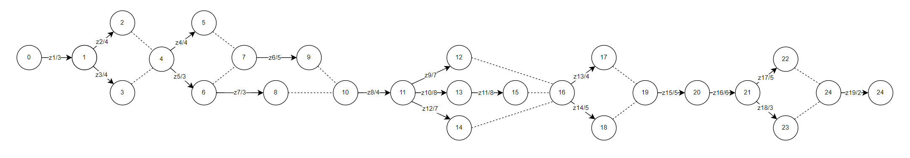

Длина криического пути: 59 дней. Задачи, принадлежащие критическому пути: z1, z2, z4, z6, z8, z10, z11, z14, z15, z16, z17, z19.

**Вывод:** В ходе выполнения лабораторной работы был составлен структурный и календарный план создания компьютерной игры. Кроме того, был составлен сетевой график и найден критический путь.